Comité Agro 2011 - 2012

Photo | Poste | Nom, Prénom(Surnom)
 | Président | Bulteel, Cédric  (wonz)
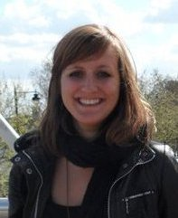 | Vice-Présidente | Michiels, Céline  (Michmich)
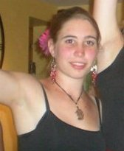 | Trésorière | Feller, Alice  (Némo)
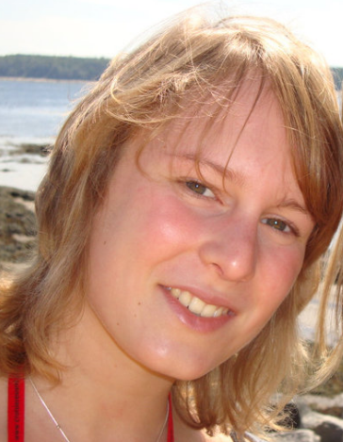 | Secrétaire | Colassin, Maureen
 | Bal | Jacquet, Aurore
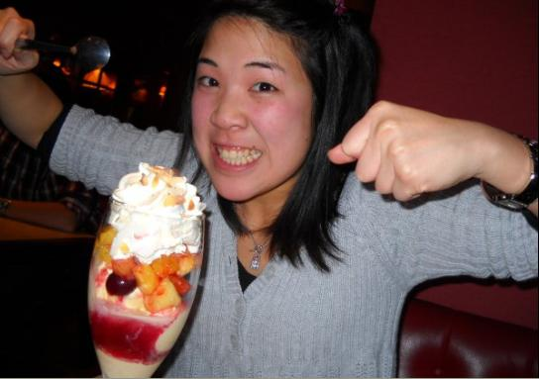 | Bal | Phan, Nhung  (Mao)
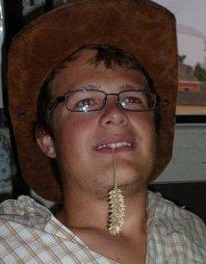 | Bar | Destexhe, Quentin  (Kiou)
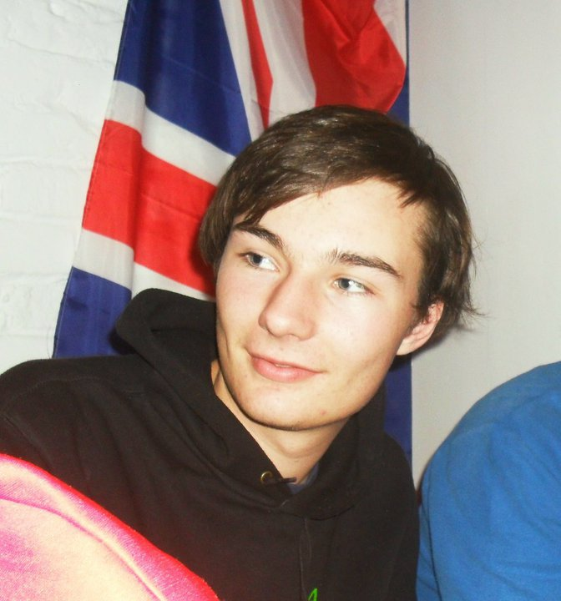 | Bar | Naert, Nathan  (Double Face)
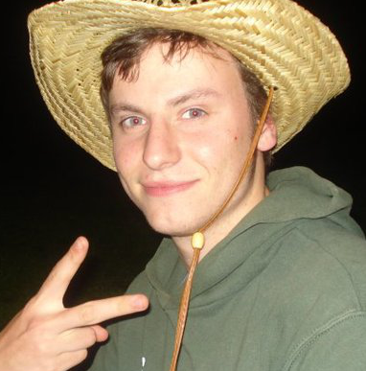 | Bet'Su | Comte, Frédéric
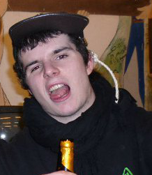 | Bet'Su | Duchatel, Florian  (Delhaize)
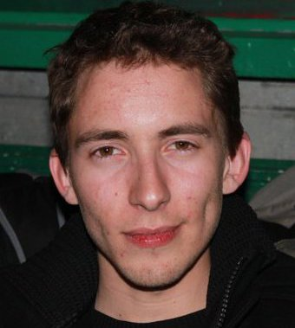 | Culture - Librex | Hakin, Régis
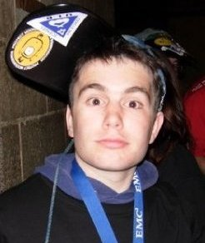 | Fêtes & Folklores | Adams, Benoît  (Mini-Bleu)
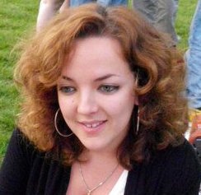 | Forum de l'emploi | Pons, Sophie
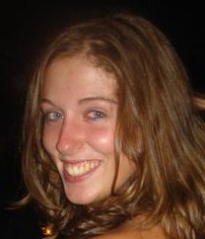 | Forum de l'emploi | Vincke, Charlotte
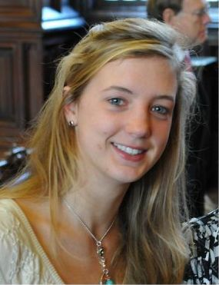 | Parrainage - Social | Ingenbleek, Cindy  (Vibrobulle)
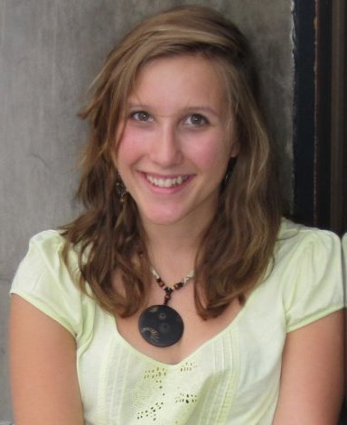 | Saint-V | Hainaut, Hélène  (Robert)
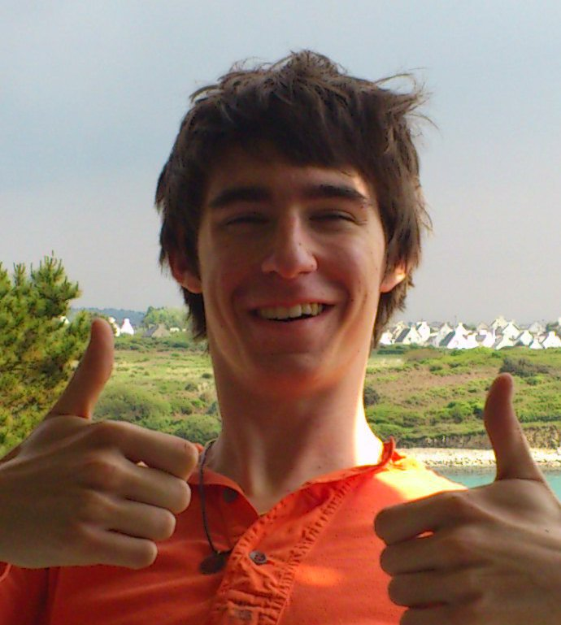 | Sponsors | Renard, Simon
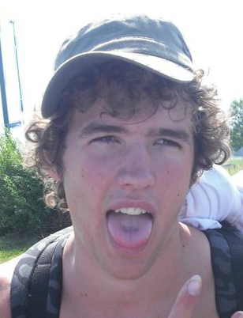 | Sport | Deremince, Bruno  (Mikkey)
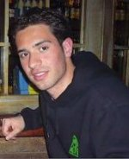 | Vinicole | Remis, Miguel
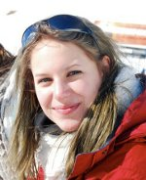 | Web – Photo - Clash | Lhote, Mathilde

